天津师范大学马克思主义学院
学生工作简报
（2013年第8期 总第72期）
天津师范大学马克思主义学院党委 2013年11月28日

马克思主义学院本科生党支部开展
“情系西部，爱暖定西”爱心募捐活动

为了让西部贫困地区的孩子温暖过冬，我院本科生党支部于2013年11月27日面向全院学生发起了“情系西部，爱暖定西”——为天津师范大学希望学校捐款活动。
希望学校孩子们过得好不好一直是我院学生的牵挂。本科生党支部通过我校研究生支教团成员，正在定西支教的我院09级本科生李名静同学了解到：凛冽的寒风让孩子们的手脚饱受折磨，手被冻得红肿，没有办法握笔写字，但孩子们依然珍惜这份来之不易的学习机会。孩子们的行动感动着学生党员，他们向全院学生发出倡议，为孩子们捐款购买过冬和学习用品。
倡议发出后得到全院同学的积极响应，三天之内共筹集4472元爱心捐款，党支部的同学已购买过冬物品邮递到希望学校。相信我们的爱，必将温暖定西的冬日，成为寒冬的一缕骄阳。

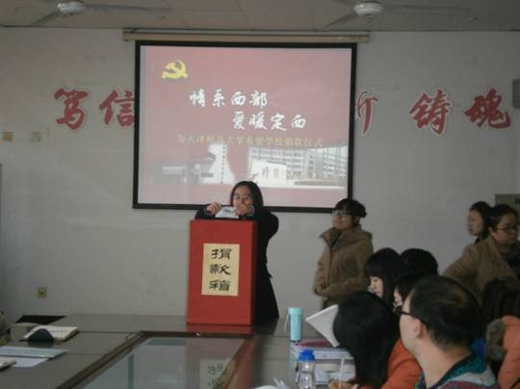

我的学习我做主
——教学督导组老教授与新生共话大学生活

12月9日上午，马克思主义学院邀请到了天津师范大学前任教学督导组成员林骅教授和现任教学督导组成员李海涛教授在劝学楼B415教室为13级新生们进行了如何度过四年大学生活的讲座。这次讲座是德高望重的老教授与新生共话大学生活的专场讲座，旨在帮助大一新生更好地规划大学学习生活。
首先，林骅教授围绕“大学应该学什么”和“怎么学”这两方面为同学们进行了深入浅出的讲解。针对“学什么”，林教授指出，专业知识是必备素质，个人气质还需要通过大学人文环境的熏陶来提升。而“怎么学”，林教授从专业与选修，课上与课下进行了全面指导。专业，即树立专业思想，培养专业兴趣。选修，是对专业的巩固与拓展，使专业不至僵化，保持灵活。课上，要保证出勤，认真上课，对待专业知识要好奇、好思、好言；对待作业，要用心、用脑、用功。课下，要有科研意识并且学会读书，尤其写作练习不可间断。在学习与实践中学会发现问题，从而确定科研选题。
接下来是李海涛教授为大家进行讲解。李教授首先对大一新生顺利考入大学表示祝贺，他以“四个学会的中国式转化，我的思考与实践”为主题，对联合国教科文组织提出的四个“学会”做了精彩的解读。四个“学会”：学会求知、学会做事、学会共处、学会生存。李教授认为，首先，“大学之道，在明明德”，“明德”乃大学的永恒使命，即“求知”的过程；其次，“天行健，君子以自强不息”，从认真读书、实践做起，开卷有益、开听有益，即“做事”的锻炼；再次，读易取变，以和为贵，以德载物，待人处事需要变通的智慧，读点《周易》，必会获益良多，即“共处”的练习；最后，成于乐，唱响青春之歌，使“生存”成为美丽的生活。讲解过后，李教授饱含深情地唱起经典老歌《每一次》，与同学们的热烈掌声交相呼应。
德高为师，身正为范。两位亲切的老教授以其自身渊博的学识和高贵的品格对“师范”做了最好的阐释，相信同学们都被深深地打动了，在大学生活中以两位教授为典范，走好自己的“师范求学之路”。

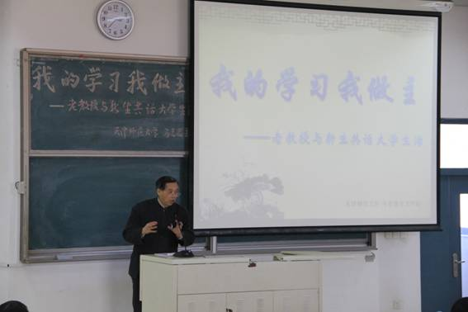

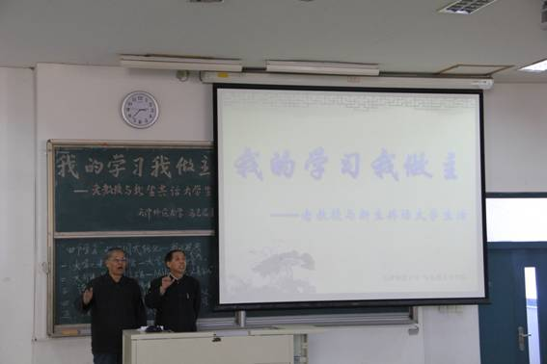

俄罗斯对卫国战争精神的传承和弘扬
——马克思主义学院开展青年博士讲坛系列讲座

12月17日上午，马克思主义学院“青年博士讲坛系列讲座”在学校劝学楼C303教室拉开了帷幕。首场讲座以“俄罗斯对卫国战争精神的传承和弘扬”为主题，，由青年博士教师李世辉老师主讲。此次讲座吸引了不同年级的本科生前来聆听。
李世辉老师专业细致的讲解，鞭辟入里，层层深入，使讲座充满了浓厚的学术氛围。讲座紧紧围绕重视卫国战争精神教育的原因、举措、特点以及带给我们的启示四大方面展开。
苏联的卫国战争的胜利加速了二战的进程，是俄罗斯人民最引以为豪的历史，从1992年到2008年，叶利钦、普京、梅德韦杰夫三位俄罗斯领导人通过立法、社会保障、设立多种纪念日等众多举措，从方方面面对国民进行卫国战争精神的宣传教育。李老师指出，俄罗斯是我国最大的邻国，与我国在政治、经济和文化上都有着紧密的关联,因此，吸收借鉴俄罗斯在卫国战争中对公民尤其是青少年的爱国主义教育工作的优秀之处，对我国的思想政治教育工作十分必要。
李老师讲到，俄罗斯注重抓住节日的契机、注重抓住历史见证者的作用以及注重保存历史的记忆的做法启示我们，教育活动不仅要大众化、全民化、普及化，还要注重发动全社会的力量。结合我国正处于中国特色社会主义建设时期这一国情，李老师强调，我们对卫国战争精神的探讨与学习，需本着实事求是、公正客观的态度，辩证地看待俄罗斯爱国主义教育的方法。此外，精神上也要改革开放，不仅要通过讲座、探讨等方式进行精神教育，还要通过各种有意义的实践活动把精神教育落到实处，用以开阔思维，拓展眼界。
本次讲座使同学们在青年博士教师的引导下深入地思考在今后的专业学习和思想政治教育工作中，应当如何借鉴、改进与创新，相信同学们都有自己的体会和感悟。同学们表示会共同关注与期待青年博士讲坛系列讲座的开展，在学习与成长的道路上与学院的优秀青年博士老师们更好的探讨交流。
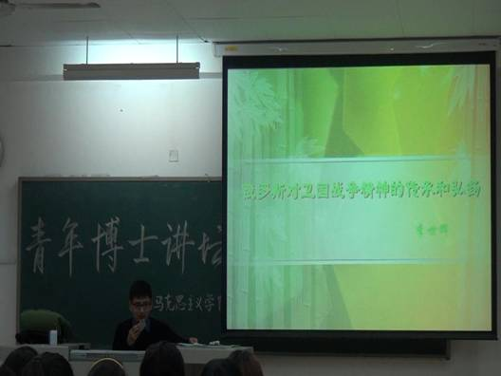

责任编辑：姜德红 编辑：张 虹

